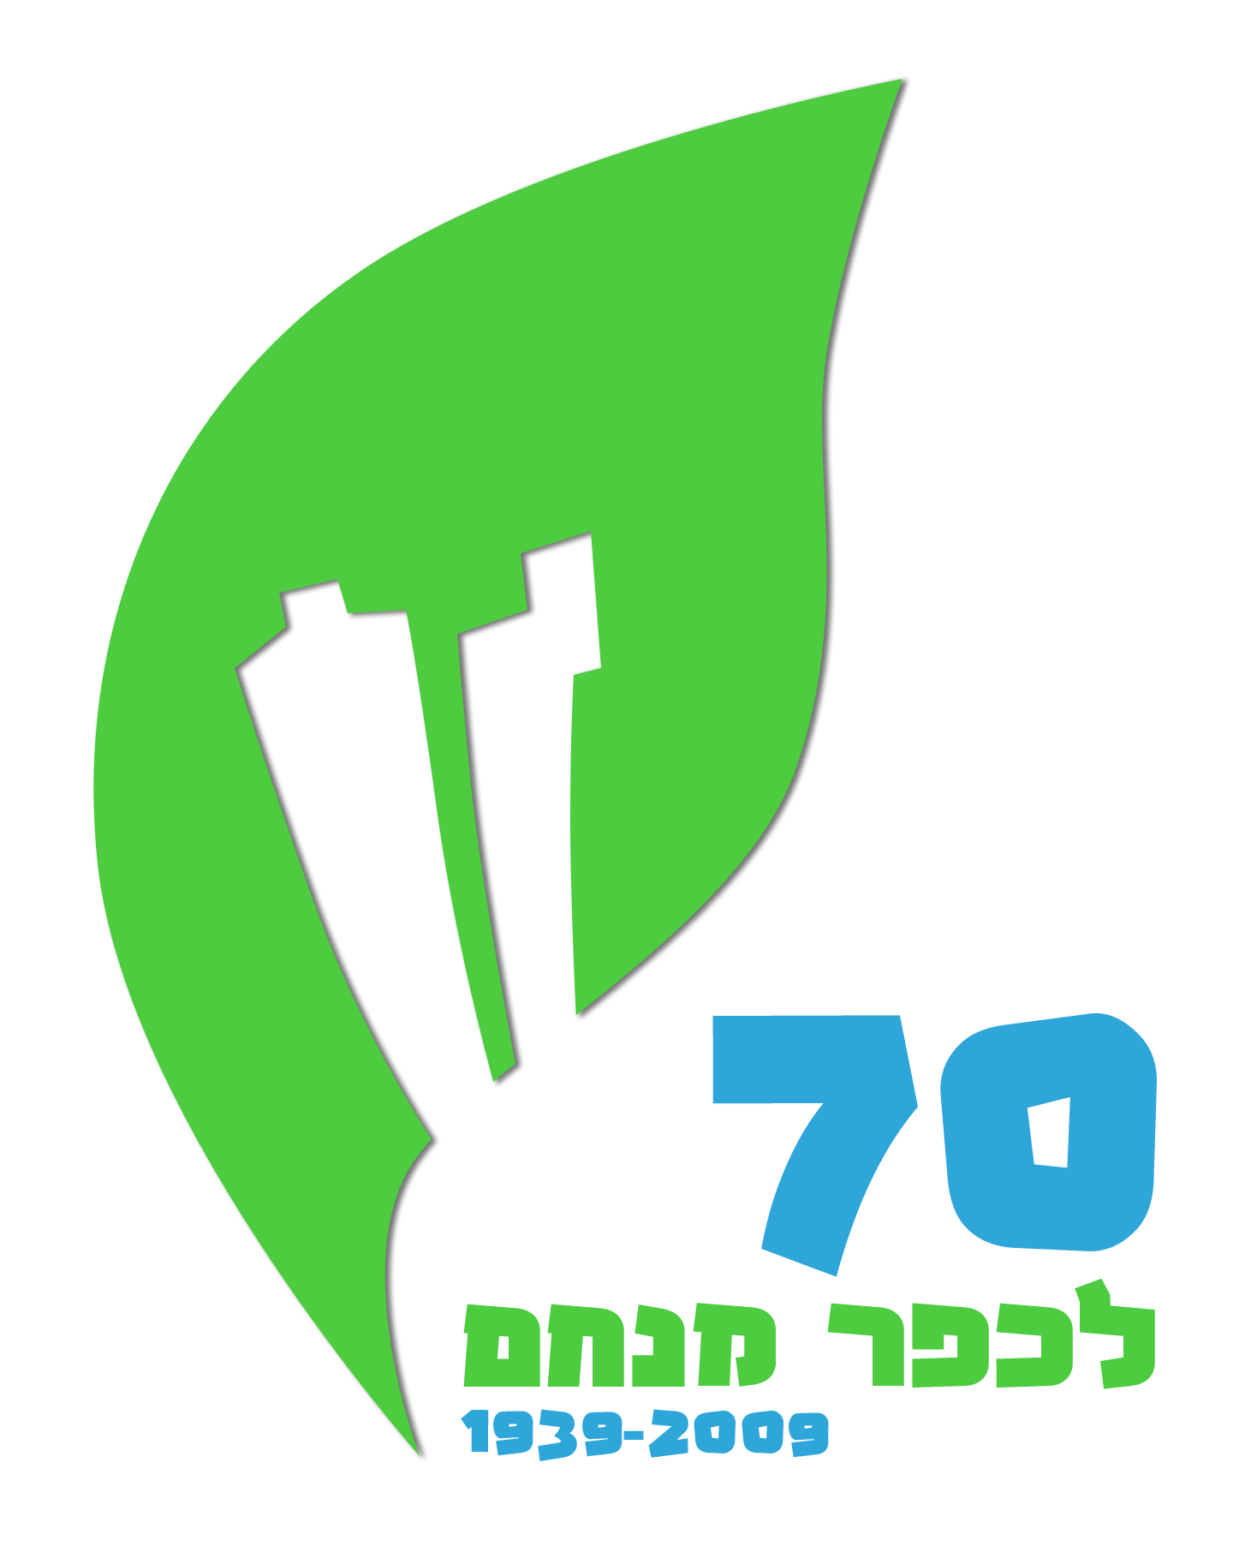
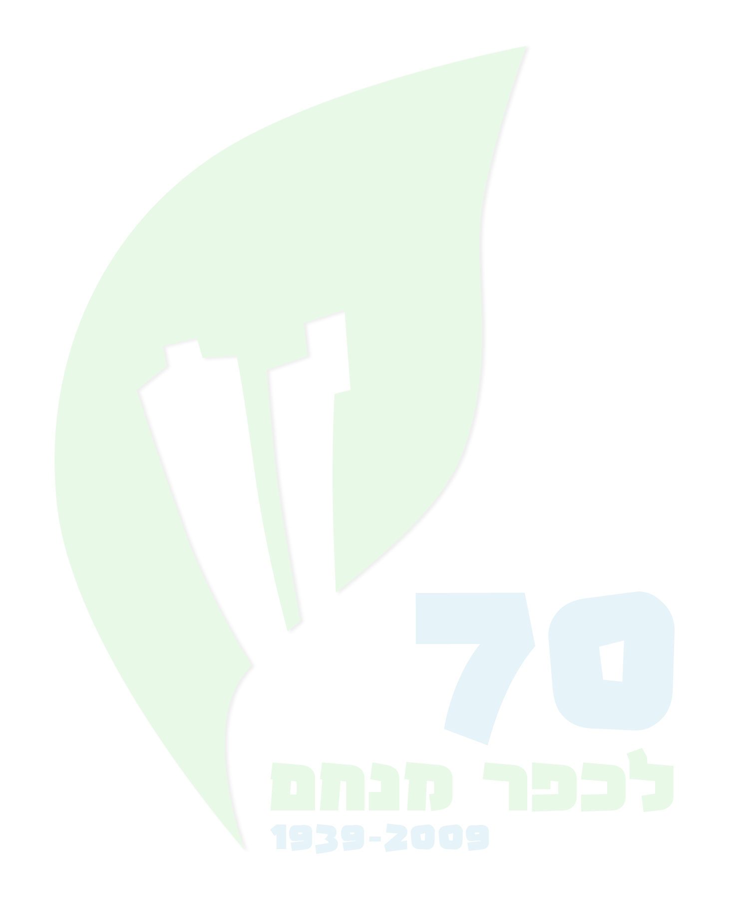
קיבוץ כפר-מנחם, מיקוד: 79875. פקס': 08-8508601, טל': 08-8508721 fax': 08-8508601, tel':

קיבוץ כפר-מנחם

Kibbutz Kfar-Menachem

8/11/08

אל מפקד היחידה
שלום רב.
ב-26.11.09 בשעות אחר הצהרים והערב נחגוג בקיבוץ כפר מנחם 70 שנה לעליית הקיבוץ על הקרקע.
חגיגת סיום שנת ה-70 של כפר מנחם אמורה להיות אירוע מיוחד ומשמעותי ביותר, המיועד לכל אוכלוסיית הקיבוץ. אין ספק שחיילינו, כל אחד ואחת במקום בו הם משרתים, הינם חלק בלתי נפרד מאוכלוסיית כפר מנחם , אליה נולדו, בה גדלו ובגרו וממנה יצאו לשירותם הצבאי.
השתתפותם בערב זה חשובה ומשמעותית ביותר.

אבקשך לשחרר את חיילינו המשרתים ביחידתך לערב זה ולאפשר להם להיות שותפים בחגנו שהוא גם חגם.
בברכה
.
חמוטל דויטשמן מנהלת הקהילה

